Recuerden los Componentes Principales sirve para reducir la dimensión de variables.
Hay que ver si nuestras variables están correlacionadas si lo están significará que seguramente podremos reducir la dimensión.
Y = XA es el modelo de la nuevas variables
Donde cada $y_{j}$ ($j=1,2,…p)$ es una combinación lineal de las $x_{i}´s$ originales, es decir,
$y_{j}=a_{j1}x_{1}+a_{j2}x_{2}+…+a_{jp}x_{p}=$
=$a_{j}´X$
siendo ${a´}_{j}=(a_{1j},a_{2j},…,a_{pj})$ un vector de constantes.
La varianzas de cada yj estará dado por $Var\left(y_{1}\right)=λ$ el valor propio y la varianza va decreciendo para cada nueva variable es decir, se cumple que , $λ_{1}>λ_{2}>…>λ_{p}$.
Y la relación entre la varianza del modelo original y las nuevas variables es:
$\sum_{i=1}^{p}{}Var\left(x_{i}\right)=\sum{}λ_{i}=\sum_{i=1}^{p}{}Var\left(y_{i}\right)$
La elección de con cuántas variables quedarse la pueden determinar por el porcentaje de varianza que aportan las nuevas variables o bien cuando al incorporar una nueva variable su aporte ya no sea “mucho”.
IMPORTANTE:
Las nuevas variables son combinación lineal de las variables originales, los coeficientes (las a_{ij}) tienen una interpretación (como lo hicieron en Regresión) cuando toda la variabilidad (casi toda) es explicada por uno o dos nuevas variables.
Muchos utilizan la técnica de esta forma, peor realmente su principal objetivo es reducir dimensión

En Rojo estará lo que se visualiza en R, NO copien eso

## Base de datos la trae R, solo hay que “llamarla” son una muestra de 3 especies de iris y 4 variables
iris

Sepal.Length Sepal.Width Petal.Length Petal.Width Species
1 5.1 3.5 1.4 0.2 setosa
2 4.9 3.0 1.4 0.2 setosa
3 4.7 3.2 1.3 0.2 setosa
4 4.6 3.1 1.5 0.2 setosa
5 5.0 3.6 1.4 0.2 setosa
6 5.4 3.9 1.7 0.4 setosa

## gráficos de dispersión para revisar que estén correlacionados los datos y distinguir cada especie
pairs(iris[,1:4],col=as.numeric(iris$Species) )
Gráfica que se visualiza en R
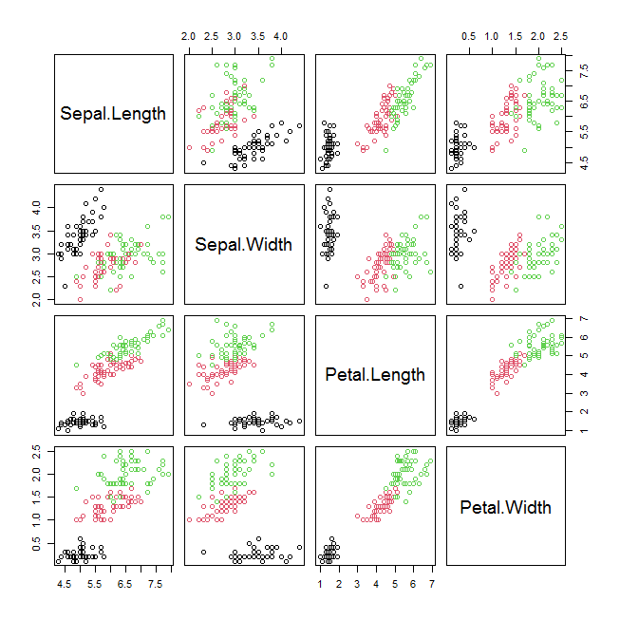
###observar las varianzas y las correlaciones más grandes
cor(iris[,1:4])
var( iris[,1:4])

> cor(iris[,1:4])

Hay correlaciones altas seguramente encontraremos que podemos reducir la dimensión
Sepal.Length Sepal.Width Petal.Length Petal.Width
Sepal.Length 1.0000000 -0.1175698 0.8717538 0.8179411
Sepal.Width -0.1175698 1.0000000 -0.4284401 -0.3661259
Petal.Length 0.8717538 -0.4284401 1.0000000 0.9628654
Petal.Width 0.8179411 -0.3661259 0.9628654 1.0000000

> var( iris[,1:4])
Sepal.Length Sepal.Width Petal.Length Petal.Width
Sepal.Length 0.6856935 -0.0424340 1.2743154 0.5162707
Sepal.Width -0.0424340 0.1899794 -0.3296564 -0.1216394
Petal.Length 1.2743154 -0.3296564 3.1162779 1.2956094
Petal.Width 0.5162707 -0.1216394 1.2956094 0.5810063

## con esta instrucción generan los componentes, lo primero que muestra son los “lamdas”, los valores propios
princomp(iris[,1:4])
Call:
princomp(x = iris[, 1:4])
Standard deviations:
Comp.1 Comp.2 Comp.3 Comp.4
2.0494032 0.4909714 0.2787259 0.1538707

### princomp(iris[,1:4],cor=T)
## en caso de tener que usar la matriz de correlación. Se usa la matriz de correlación cuando las magnitudes de la variables son diferentes, por ejemplo una variable puede manejar por centajes y la otra puede ser el tamaño de población, lo pueden observer cuando tenemos valores de covarianza muy “grandes”
# tabla de análisis arrojado por R. Ahí viene la proporción de varianza explicada
summary(princomp(iris[,1:4]))

Observen como ya el primer componente explica el 92%de la varianza. Nos podríamos quedar hasta con un solo componente

Importance of components:
Comp.1 Comp.2 Comp.3 Comp.4
Standard deviation 2.0494032 0.49097143 0.27872586 0.153870700
Proportion of Variance 0.9246187 0.05306648 0.01710261 0.005212184
Cumulative Proportion 0.9246187 0.97768521 0.99478782 1.000000000

# la siguiente instrucción da el “peso” que tiene cada variable en cada componente
prcomp(iris[,1:4])

PC1, PC2, PC3, PC4 son las nuevas variables (Componentes principales) y cada número debajo de ellos indica el coeficiente con el que se asocia a cada una de las variables originales, es decir lo que está debajo de cada uno es su vector propio.
Standard deviations (1, .., p=4):
[1] 2.0562689 0.4926162 0.2796596 0.1543862
Rotation (n x k) = (4 x 4):
PC1 PC2 PC3 PC4
Sepal.Length 0.36138659 -0.65658877 0.58202985 0.3154872
Sepal.Width -0.08452251 -0.73016143 -0.59791083 -0.3197231
Petal.Length 0.85667061 0.17337266 -0.07623608 -0.4798390
Petal.Width 0.35828920 0.07548102 -0.54583143 0.7536574

# la siguiente instrucción es para ver gráficamente cada valor propio (revisen para que les sirve)
screeplot(princomp(iris[,1:4]))
Gráfica de la magnitud de cada valor propio
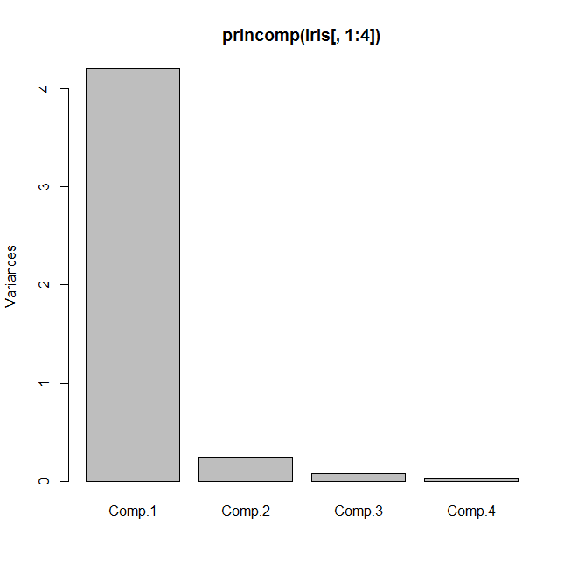
# a continuación se muestra la transformación que se obtiene de los datos originales al aplicarlos en los componentes (nuevas variables) en este caso solo se muestra el componente uno y dos
princomp(iris[,1:4])$scores[,1:2]
Comp.1 Comp.2
[1,] -2.684125626 0.319397247
[2,] -2.714141687 -0.177001225
[3,] -2.888990569 -0.144949426
[4,] -2.745342856 -0.318298979
[5,] -2.728716537 0.326754513
. . .
. . .
. . .
146,] 1.944109795 0.187532303
[147,] 1.527166615 -0.375316983
[148,] 1.764345717 0.078858855
[149,] 1.900941614 0.116627959
[150,] 1.390188862 -0.282660938
#En la siguiente grafica lo que se está haciendo es graficar los valores anteriores. Los valores de 1,2 y 3, es la especie de iris correspondiente, esta grafica sirve para ver outlier, grupos y la relación con los componentes que tiene cada “individuo”
plot(princomp(iris[,1:4])$scores[,1:2],type="n")
text(princomp(iris[,1:4])$scores[,1:2],labels=as.numeric(iris$Species),col=as.numeric(iris$Species))
Gráfica del componente 1 vs componente 2
